Č E S K Á G Y M N A S T I C K Á F E D E R A C E
Zátopkova 100/2, 160 17 Praha 6, tel.: 242 429 260, e-mail: cgf@gymfed.cz



R O Z P I S

MISTROVSTVÍ ČESKÉ REPUBLIKY

kadetů a kadetek

juniorů a juniorek

mužů a žen

ve sportovní gymnastice a skocích na trampolíně

pro rok 2 0 1 7
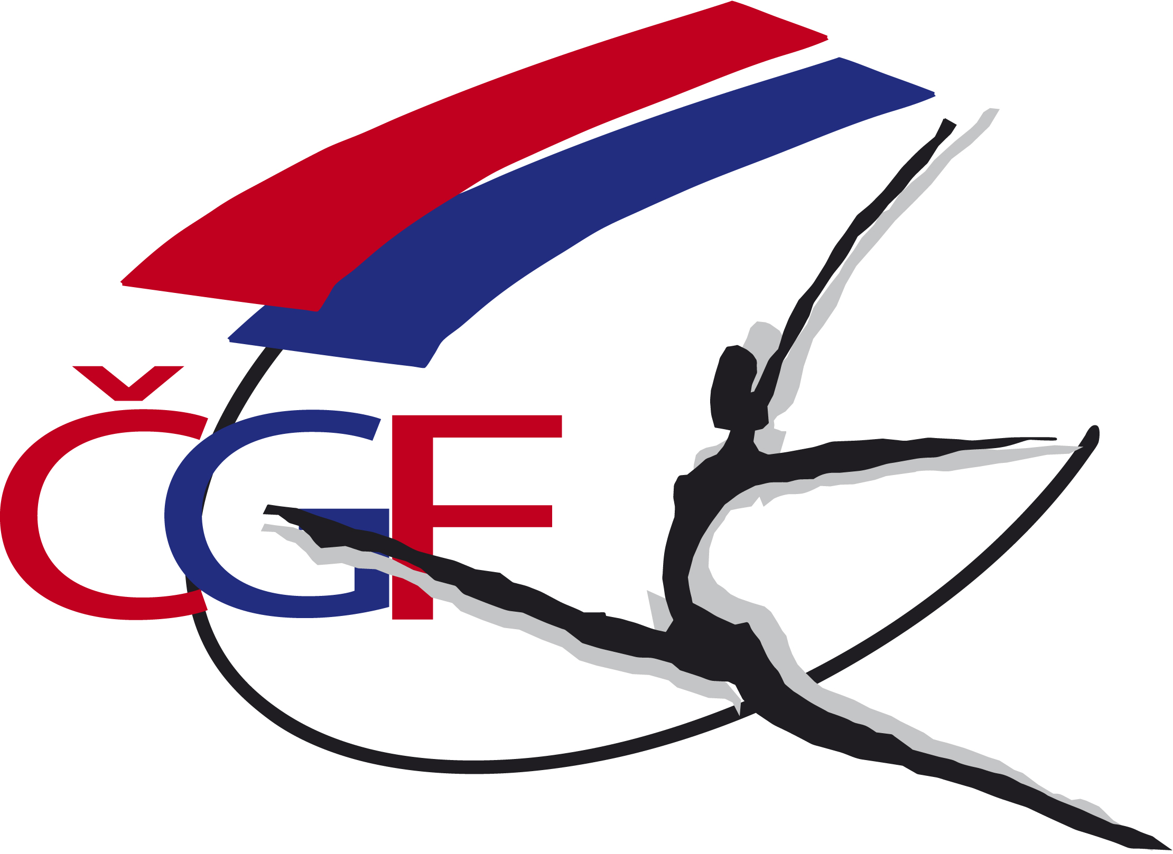
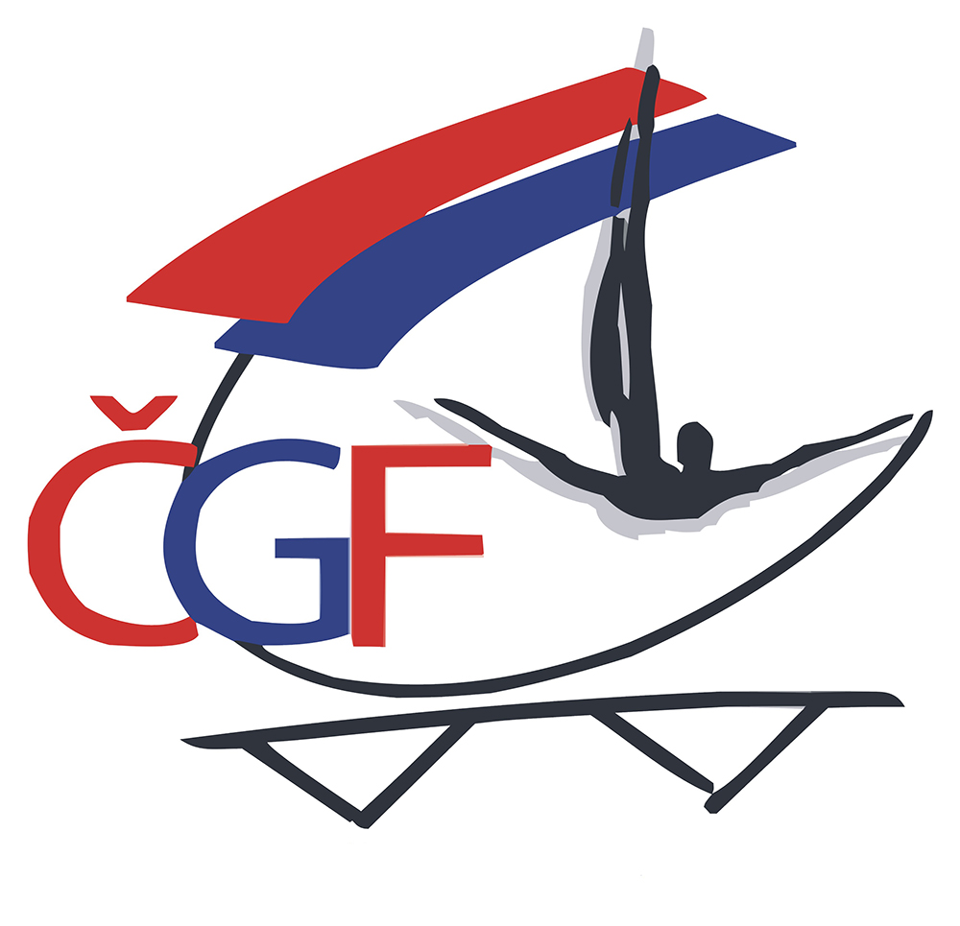
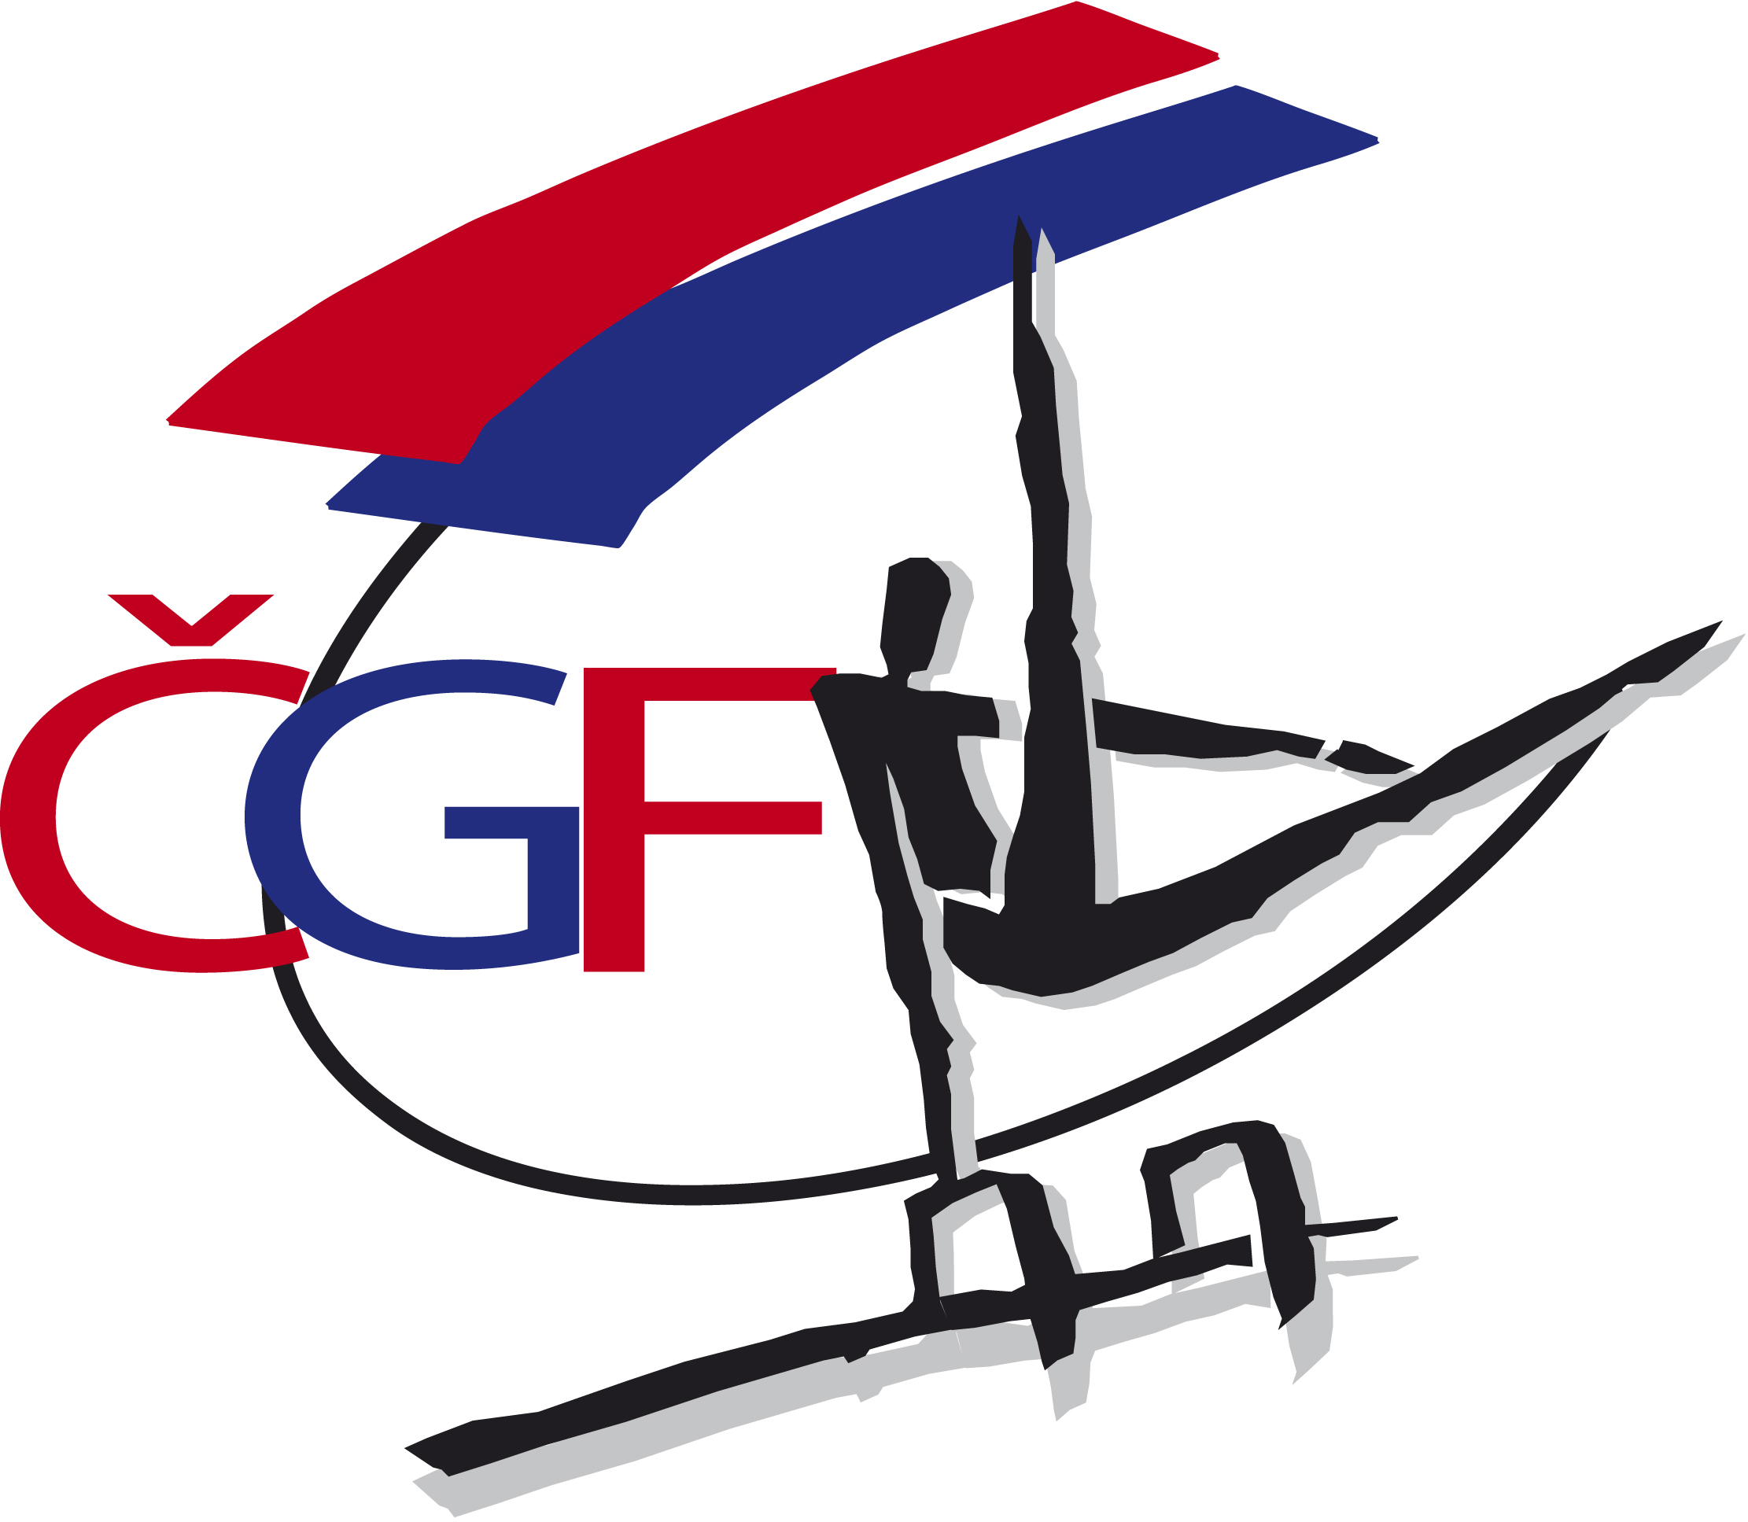

9. - 11. 6. 2017

O S T R A V A

- Pořadatel: Z pověření ČGF Ostravská tělovýchovná unie

- Datum: 9. - 11. 6. 2017

- Místo: OSTRAVAR ARÉNA

Ruská 3077/135
700 30 Ostrava, Zábřeh

GPS: 49.8049000N, 18.2484000E

- Činovníci závodu: ředitel závodu Rostislav Neuvirt
jednatel Jana Všetečková
hospodář Zuzana Vojáčková
ved. technické čety Jiří Galas
ved. počtářské komise Michal Šotola
zdravotní dozor: MUDr. Vladimír Sikora,
MUDr. Norbert Semenďák
zástupce ČGF Josef Bučko

5. Přihlášky: Uzávěrka přihlášek - 29. 5. 2017
Přihlášky zasílají oddíly SG výhradně on-line prostřednictvím systému GIS nejpozději do 23.59 hod dne 29. 5. 2017

Přihlášky (bez rozhodčích) zasílají oddíly TRA výhradně on-line prostřednictvím systému Trampolinescore nejpozději do 29. 5. 2017. Vyplněnou přihlášku v pdf zašlou na: trampoliny@cstv.cz.

! Penále za pozdní přihlášku do losování ve výši 500 Kč !
! Penále za pozdní přihlášku po losování ve výši 1000 Kč !
! Penále za neúčast na technické poradě ve výši 3000 Kč !

pozn.: penále viz Soutěžní řád ČGF čl. 4.8.3 (str.8 ) a 5.3.1 (str. 9)

6. Losování: Losování startovního pořadí včetně startovního pořadí pro finále na jednotlivých nářadích bude provedeno dne 31.5. v 15 hod na sekretariátu ČGF.
Losování startovního pořadí TRA bude provedeno 8.6.2017 v systému Sporttech.

7. Ubytování: Bude zajištěno všem včas přihlášeným závodnicím/závodníkům a jejich trenérům, pokud o ně požádají pořadatele na e-mail jana.vseteckova@post.cz nejpozději do 29. 5. 2017 na přiložené objednávce.
Lowcost Hotel Ostrava, Plzeňská 2622/12, 700 30 Ostrava - Zábřeh.
Hotel SAREZA, Čkalovova 6144/18, 708 00 Ostrava - Poruba
Nominovaným rozhodčím bude zajištěno ubytování na náklady ČGF od 10. 6. do 11. 6. 2017, tj. 1 noc. Rozhodčí s trvalým bydlištěm ve vzdálenosti nad 200 km mohou požádat o nocleh z pátku 9. 6. na sobotu 10. 6. 2017.
Žádáme rozhodčí, kteří budou požadovat nocleh (Hotel PULS), aby tuto skutečnost oznámili nejpozději do 29. 5. 2017 na sekretariát ČGF a pořadateli na přiložené objednávce.

8. Stravování: Závodníci a trenéři na vlastní náklady, v objektu haly možnost občerstvení v bufetu. Možnost objednání stravování (viz objednávka v příloze).

Rozhodčí bez diet, pořadatel hradí veškeré stravování !!!

9. Cestovné: Závodníci a trenéři na vlastní náklady.

ČGF hradí jízdné nominovaným rozhodčím dle „Směrnice ČGF o poskytování cestovních náhrad“ ze dne 21.1. 2015.

10. Závodní kancelář: Bude otevřena v místě konání závodu pro prezenci účastníků:

v pátek 9. 6. 2017:
15.00 - 18.50 prezence, povinná prezence -kadeti,kadetky,

v sobotu 10. 6. 2017:
08.00 - 08.30 prezence rozhodčích SG žen a mužů
11.45 - 12.30 prezence - junioři, juniorky, muži, ženy, TRA

B/ Technická ustanovení

11. Předpis: Závodí se podle platných pravidel FIG, Závodního programu ženských a mužských složek ve sportovní gymnastice pro období 2013-2017 a jejich Úprav a doplňků, Soutěžního řádu ČGF a směrnic tohoto rozpisu.

Soutěže TRA proběhnou podle Soutěžního řádu ČGF pro soutěže ve skocích na trampolíně v souladu s Mezinárodními soutěžními pravidly pro skoky na trampolíně a Technickými odchylkami od Mezinárodních soutěžních pravidel pro soutěže v České republice (soutěžní řád platný od 1.1.2017, mezinárodní pravidla platná od 1.1.2017, technické odchylky platné od 1.1.2017).

12. Disciplíny: Kadetky:
- volný čtyřboj - modifikovaná verze pravidel FIG
(viz Závodní program str. 27)
- povinný čtyřboj
(viz Závodní program str. 27-29)

Juniorky „A“:
- volný čtyřboj - modifikovaná verze pravidel FIG
(viz Závodní program str. 30)
- finále na jednotlivých nářadích - závod III FIG
(viz Závodní program str. 30)

Ženy - mistrovská třída:
- volný čtyřboj - závod FIG I
(viz Závodní program str. 30)
- finále na jednotlivých nářadích - závod III FIG
(viz Závodní program str. 30)

Kadeti :
- volný šestiboj - modifikovaná verze pravidel FIG
(viz Závodní program str. 6-7 a str. 11)
- finále na jednotlivých nářadích - závod III FIG

Junioři :
- volný šestiboj - modifikovaná verze pravidel FIG
(viz Závodní program str. 6-7 a str. 12)
- finále na jednotlivých nářadích - závod III FIG
Muži „A“ - mistrovská třída:
- volný šestiboj - závod FIG I
(viz Závodní program str. 6-7 a str. 12
- finále na jednotlivých nářadích - závod III FIG
(viz Závodní program str. 6-7 a str. 12)

TRA :
- juniorky jednotlivkyně a synchronní dvojice (FIG B, FIG C)
- junioři jednotlivci a synchronní dvojice (FIG B, FIG C)
- ženy jednotlivkyně a synchronní dvojice (FIG A)
- muži jednotlivci a synchronní dvojice (FIG A)

13. Startují: muži - rok nar. 1999 a starší (18 let a starší)
junioři - rok nar. 2003-1999 (14-18 let)
kadeti - rok nar. 2002 a mladší (15 let a mladší)
ženy - rok nar. 2001 a starší (16 let a starší)
juniorky - rok nar. 2004-2002 (13-15 let)
kadetky - rok nar. 2007-2003 (10-14 let)
TRA ženy a muži - rok nar. 2002 a starší (15 let a starší)
TRA juniorky a junioři - rok nar. 2000-2004 a starší (13-17 let)

14. Podmínka účasti: Včas zaslaná přihláška oddílem SG. Prezence v závodní kanceláři před zahájením technické porady.
Registrační průkaz závodnice/závodníka s platnou lékařskou prohlídkou z pracoviště tělovýchovného lékařství ne starší jednoho roku.
Poznámka: Závodnice a závodníci jsou povinni mít s sebou legitimaci zdravotního pojištění.
Startovné: SGž a SGm
Junioři, muži „A“: 1400,- Kč za závodníka.
Juniorky „A“, ženy MT: 1400,- Kč za závodnici.
Kadetky volný + povinný víceboj: 1400,- Kč za závodnici.
Kadeti: 1400,- Kč za závodníka.
Startovné: TRA
500,- Kč / závodníka a synchronní pár (á 250,- Kč) za start / závod podle stavu přihlášek 72 hodin před plánovaným začátkem závodu.
TRA - Výkonnostní požadavky :
Mistrovství České republiky (známka za kvalifikaci) :
- s první sestavou FIG A s hodnotou obtížnosti : 83,0 b. (2016 : 74,5 b.)
- s první sestavou FIG B bez hodnoty obtížnosti : 80,0 b. (2016 : 73,0 b.)
Juniorské mistrovství České republiky (známka za kvalifikaci s první sestavou FIG B nebo FIG C bez hodnoty obtížnosti) :
- 13-16 let : 77,0 b. (2016 : 70,0 b.)
- 17 let : 80,0 b. (2016 : 73,0 b.)
Výkonnostní požadavky je nutno splnit v některé ze sledovaných soutěží v období před konáním mistrovství a po konání předchozího mistrovství. Pro vyhodnocení plnění výkonnostních požadavků pro start na mistrovstvích České republiky v roce 2017 se přechodně použijí i přepočítané výsledky podle Požadavků 2016.

15. Časový program: pátek 9. 6. 2017

15.30 - 19.00 volný trénink
18.00 -18.50 prezence, povinná prezence- kadeti, kadetky
19.00 technická porada - kadeti, kadetky

sobota 10. 6. 2017

08.00 - 08.30 prezence rozhodčích SG žen a mužů
08.00 - 09.15 trénink na závodišti - kadetky,kadeti
08.15 - 08.45 porada rozhodčích žen - kadetky
08.45 - 09.10 porada rozhodčích mužů - kadeti
09.30 - 11.50 závod kadetů a kadetek (volný program)
12.00 vyhlášení výsledků závodu kadetek a kadetů
11.45 - 12.30 prezence juniorky, ženy, junioři, muži SG+TRA
12.35 technická porada - juniorky,ženy, junioři, muži SG+TRA
12.45 - 13.50 volný trénink - juniorky a junioři SG+TRA
13.00 - 13.20 porada rozhodčích - juniorky + ženy
13.00 - 13.20 porada rozhodčích – TRA (na pódiu pro rozhodčí)
13.20 - 13.45 porada rozhodčích - junioři + muži
14.00 - 16.00 závod juniorů a juniorek
14.00 - 16.00 TRA kvalifikace juniorek a juniorů jednotlivců a synchronních dvojic
16.00 - 16.55 volný trénink - ženy a muži SG+TRA
17.00- 19.00 závod mužů a žen
17.00- 19.00 TRA kvalifikace žen a mužů jednotlivců a synchronních dvojic
19.15 vyhlášení výsledků juniorů,juniorek, mužů, žen SG

neděle 11. 6. 2017

07.30 - 08.45 volné rozcvičení - povinný čtyřboj kadetek
08.00 porada rozhodčích SG žen - kadetky
09.00 - 10.15 závod kadetek - povinný čtyřboj
10.15 - 11.00 rozcvičení finalistů - junioři a juniorky SG+TRA
11.00 – 12.00 TRA finále juniorek a juniorů
11.00 - 13.00 finále na jednotlivých nářadích kadeti,
junioři, juniorky
13.00 - 14.00 rozcvičení finalistů muži a ženy SG+TRA
14.00 – 15.20 TRA finále žen a mužů
14.00 - 16.00 finále na jednotlivých nářadích
muži, ženy
16.15 vyhlášení finálových výsledků
juniorů, juniorek, mužů a žen SG+TRA

Změna časového programu vyhrazena

16. Tituly a ceny: Vítěz/-ka získává v jednotlivých kategoriích titul Mistr/-yně ČR ve sportovní gymnastice / skocích na trampolíně pro rok 2017 a obdrží medaile a diplom. Závodnice/závodníci na 2. a 3. místě obdrží medaile a diplom.

C/ Závěrečná ustanovení

17. Organizační pokyny: Hudební doprovod musí mít každá závodnice na samostatném CD označené jménem a názvem klubu. Hudební doprovod zaslat na emailovou adresu jiri.vesely@kv-production.cz do 6. 6. 2017.

18. Nominace rozhodčích:

Sportovní gymnastika žen - hlavní rozhodčí: ALENA HOŘKÁ

Soutěž juniorek a žen:
přeskok, kladina Pavla Varmužková, Petra Kailová, Renáta Řehořová
Eliška Chmelová, Hana Masopustová, Simona Benešová

bradla, prostná Zuzana Hořká, Kateřina Vlková, Lenka Šotolová,
Daniel Marchlík, Eliška Pospíšilová, Vrchovecká Pavlína

náhradnice :
Petra Stejskalová, Veronika Blašková,

Soutěž kadetek:
přeskok Pavla Varmužková, Renáta Řehořová
Křístelová Ivana, Pavlína Vrchovecká, Staňková Soňa

bradla Daniel Marchlík, Lenka Šotolová,
Eliška Pospíšilová, Simona Benešová,Valová Kateřina

kladina Petra Kailová, Světlana Grmelová
Eliška Chmelová, Veronika Blašková, Petra Stejskalová

prostná Zuzana Hořká, Kateřina Vlková, Hana Masopustová,
Mlsnová Kateřina, Válová Hana

Náhradnice : Dudová Miroslava, Vrchovecká Kateřina,

Sportovní gymnastika mužů: hlavní rozhodčí: Pavel Dus

Adamovič F., Axman Z., Bařák A., Bezručko J., Bráblík R., Caska J., Drábek L., Kocián V., Kolda O., Mlýnek P., Řádek J., Řezáč V., Syrový P., Uhlíř M., Urbánek J., Vlk M., Vopelka M.

Skoky na trampolíně: hlavní rozhodčí: Martina Řehořová (SEN), Marie Mišáková (JUN)

Bendová D., Hanáček R., Hrudová S., Kelnar L., Konečná M., Kotrba J., Křenková L., Michalková B., Štefaniková J., Vaculínová V., Zwingerová H., Brzek T.

Rozpis je současně pozvánkou pro nominované rozhodčí. V případě, že se nemohou závodu zúčastnit, jsou povinni včas zaslat písemnou omluvu na e-mailovou adresu sekretariátu ČGF cgf@gymfed.cz a v kopii na e-mailové adresy:

SG ženy: Hana Liškářová, e-mail hana.liskarova@seznam.cz

SG muži: Pavel Dus, e-mail: pavel.dus@gmail.com

Trampolíny: Vladimír Zeman: trampoliny@cstv.cz

Miloš Miškovič Roman Slavík Vladimír Zeman Vilém Kocián
předseda TKŽ předseda ČGF předseda TK-TRA předseda TKM
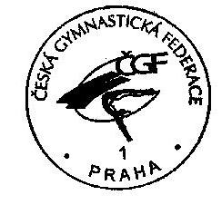

V Praze dne 12.5.2017

Zaslat na adresu: na e-mail jana.vseteckova@post.cz, v kopii na: cgf@gymfed.cz

O B J E D N Á V K A U B Y T O V Á N Í a S T R A V O V Á N Í
na Mistrovství ČR SG + TRA MT mužů a žen - 9. - 11. 6. 2017 Ostrava
POUZE PRO TRENÉRY A ZÁVODNÍKY

Studentské koleje Vista: Standard (4lůžkový) 1 osoba bez snídaně 320,- Kč/noc
HOTEL: Classic obsazen 1 osobou bez snídaně 480,-Kč/ noc
Classic obsazen 2 osobami bez snídaně 750,-Kč/ noc
Classic plus obsazen 1 osobou bez snídaně 630,-Kč/ noc
Classic plus obsazen 2 osobami bez snídaně 900,-Kč/ noc
Studio plus obsazen 3-4 osobami bez snídaně 1.500,-Kč/ noc

BWH Pokoj komfort obsazen 1 osobou vč. bohaté rautové snídaně 1.090,-Kč/ 1 noc
BWH Pokoj komfort obsazen 2 osobami vč. bohaté rautové snídaně 1.350,-Kč/ 1 noc

Stravování: Snídaňové talířky 85,-Kč/os.
Obědy (polévka+hlavní chod+nápoj) 130,-Kč/os.
Večeře (polévka+hlavní chod+nápoj) 140,-Kč/os.

Parkování: zdarma u Lowcost Hotelu
*100,-Kč/den na střeženém parkovišti Best Western hotelu Vista****(3min. od Lowcost Hotelu)

Studentské koleje 80 míst
Best Western Hotel Vista ⁺⁺⁺⁺ 20 míst
Classic 20 míst
Classic plus 36 míst
Studio plus 32 míst

SAREZA HOTEL 58 míst 1 osoba 550,- Kč / noc
Čkalovova 6144/18
708 00 Ostrava, Poruba
GPS: 49.8299789N, 18.1765328E

Zaslat na adresu: na e-mail jana.vseteckova@post.cz, v kopii na: cgf@gymfed.cz

OBJEDNÁVKA UBYTOVÁNÍ

ODDÍL: …………………………………………………
Lowcost Hotel Ostrava, Plzeňská 2622/12, 700 30 Ostrava – Zábřeh

TYP UBYTOVACÍHO ZAŘÍZENÍ: Studentské koleje
BWHVista
Classic
Classic plus
Studio plus
SAREZA HOTEL Čkalovova 6144/18, 708 00 Ostrava, Poruba

Pá 9.6. / So 10.6.  (počet osob) | počet osob | X ,- Kč  cena za os./noc | ,- Kč  cena celkem
So 10.6. / Ne 11.6.  (počet osob) | počet osob | X ,- Kč  cena za os./noc | ,- Kč  cena celkem
Zpráva
pro pořadatele

OBJEDNÁVKA STRAVOVÁNÍ
 | Snídaně 85,- Kč/počet  (v místě ubytov.) | Oběd 130,- Kč/počet  Hotel PULS | Večeře 140,- Kč/počet  (v místě ubytov.)
Pátek 9.6. 2017 | X | X
Sobota 10.6. 2017
Neděle 11.6. 2017 |  |  | X

. . . . . . . . . . . . . . . . . . . . . . . . . . . . . . . . . . . . . . . . . . . . . . . . . . . . . . .
místo, datum podpis
Zaslat na adresu: na e-mail jana.vseteckova@post.cz, v kopii na cgf@gymfed.cz

O B J E D N Á V K A U B Y T O V Á N Í - r o z h o d č í

na Mistrovství ČR SG + TRA MT mužů a žen - 9. - 11. 6. 2017 Ostrava

Hotel PULS Ruská 3077/135, 700 30 Ostrava - Zábřeh

Jméno a příjmení . . . . . . . . . . . . . . . . . . . . . . . . . . . . . . . . . . .

*POŽADUJI UBYTOVÁNÍ v pátek 9. 6. 2017 ANO NE

v sobotu 10. 6. 2017 ANO NE

*NEPOŽADUJI UBYTOVÁNÍ

. . . . . . . . . . . . . . . . . . . . . . . . . . . . . . . . . . . . . . . . . . . . . . . . . . . . . . .
místo, datum podpis

* nehodící se škrtněte

